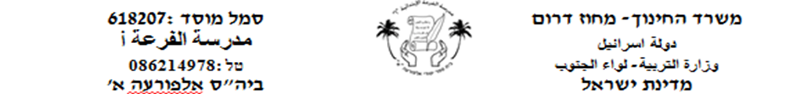

**בּיקוּר בַּעִיר**

**חלק א' – הבנת הנקרא**

קראוּ בּעיוּן את הקֶטע וענוּ על הַשׁאלוֹת :

**דָנִי מִסַפֵּר :**

אני וְאָחוֹתי יַעֵל נוֹסְעִים מַחַר לְחִיפָה , לְבַקֵּר אֵצֶל דוֹדָה עַנַת וּלְבָלוֹת שָׁם שָׁבוּעַ .

הִגָעְנוּ לַעִיר וּלִמְחוֹרַת (صباح الغد) יָצָאנוּ לִהִסְתוֹבֵב (نتجوّل) עִם בן דודה שלי .

אַלְפֵי תּוֹשָׁבִים גָּרִים בְּחִיפָה , עָבַרְנוּ בֵּין בָּתִים צְפוּפִים (مكتظّة) וְרַבֵי קוּמוֹת , אָשֶׁר גָּרוֹת בָּהֶם הַרְבֶּה מִשְׁפָּחוֹת .

נִפְגָשְׁנוּ (إلتقينا) עִם הַרְבֵּה אֲנַשִׁים בִּרְחוֹבוֹת שֶׁנוֹסְעוֹת בָּהֶם הַמוֹן מְכוֹנִיוֹת .

אָבָל הָיָה כֵּיף לְבַקֵר בְּמִרְכַּזֵי בִּילוּי וּלְכַּנֵס לְמִרְכַּזֵי קְנִיוֹת גְּדוֹלִים .

בְּחַזַרָה לַכְפָר דִמְיָינְתִּי (تخيّلت) אֶת הַכְּפָר הַקָּטָן , הַשֶּׁקֶט וְהַשָּׁלְוָה , הַשְּׁכוּנָה הַשְּׁקֵטָה וְהַגִּנוֹת הַיָּפוֹת מְסָבִיב לַבָּתִים הַנִּמוּכִים , הַרְחוֹבוֹת הַשְׁקֵטִים שֶׁנוֹסְעוֹת בָּהֶם מְעַט מְכוֹנִיוֹת וְלא אֵשְׁכַּח (أنسى) אֶת הַכְּרַמִים וְהַשָּׂדוֹת הַיַּפִים מְסָבִיב לַכְפָר וּבַעַלֵי חַיִים שֶׁמִגָדְלִים הָאָנַשִׁים .

**חלק בּ' תרגילים ושאלות הבנה**

1. מִי הֶן הַדְּמוּיוֹת בַּסִפּוּר ?

____________ __________ ___________ ___________

2. לְאַן נוֹסְעִים הָאַחִים וְלָמָה ?

הָאַחִים נוֹסְעִים ____________ כְּדֵי __________________________

3. מַתָי הָיָה כֵּיף לַהֶם ?

הָיָה כֵּיף לַהֶם __________________________________________

4. כִּתְבוּ שְׁתֵי עֻבְדוֹת (حقيقتان) עַל עִיר לְפִי הַטִּקְסְט :

1. ________________________________________________

2. ________________________________________________

5. כִּתְבוּ שְׁתֵי עֻבְדוֹת עַל כְּפָר לְפִי הַטִּקְסְט :

1. ________________________________________________

2. ________________________________________________

6. כִּתְבוּ מִהַטִּקְסְט 4 מִלִים עִם ה' הַידוּע :

____________ ____________ ____________ ___________

7. חבּרוּ שְׁאֵלוֹת למשְׁפָּט הבָּא :

"כַּאֲשֶׁר חָלְפָה הַסַכָּנָה יָצְאוּ שְׁנֵי הַעָכְבָּרִים מִהַחוֹר וְחָזְרוּ לְאֱכוֹל ."

1. מַתָי _____________________________________ מִהַחוֹר ?

2. מִי _________________________ מִהַחוֹר ?

3. מְאֵיפה __________________________ שְׁנֵי הַעָכְבָּרִים ?